e-Commerce Platform
Software Architecture Document

Version <1.0>

Revision History
Date | Version | Description | Author
09/10/17 | 1.0 | Primera versión | Grupo 6

Table of Contents
1. Introduction 3
1.1 Purpose 3
1.2 Scope 3
1.3 Definitions, Acronyms, and Abbreviations 3
1.4 References 3
1.5 Overview 3
2. Architectural Representation 3
3. Architectural Goals and Constraints 3
4. Use-Case View 3
5. Logical View 3
5.1 Overview 3
5.2 Architecturally Significant Design Packages 3
5.3 Use-Case Realizations 3
6. Process View 3
7. Deployment View 3
8. Implementation View 3
8.1 Overview 3
8.2 Layers 3
9. Data View (optional) 3
10. Size and Performance 3
11. Quality 3

Software Architecture Document

Introduction

Purpose

Este documento provee una comprensiva vista general del sistema, usando diferentes puntos de vista arquitectónicos para demostrar diferentes aspectos del sistema. Su fin es capturar y hacer entendibles las decisiones arquitectónicas significativas que se han hecho en el sistema,

Scope
Este documento especifica las decisiones que nos llevaron a las diferentes estructuras principales utilizadas y una descripción de estas estructuras, agregando aquello que sea fundamental para la comprensión del sistema en su ambiente.

Definitions, Acronyms, and Abbreviations
No corresponde.

References
Se hace referencia, simplemente, al git del proyecto
https://github.com/BiancaR97/IngeSoftGrupo6

Overview
El siguiente texto se organiza mostrando primero los objetivos y las restricciones del proceso, seguido de los aspectos principales (Use-case, lógico, etc) que caracterizan a la arquitectura y se finaliza detallando lo que se espera de calidad, tamaño y performance del proyecto.

Architectural Representation

Las visiones que son necesarias y se especifican en mayor detalle más adelante son:
- Use-case.
- Lógica.
- Procesos.
- Deployment.
- Implementación.
El software subyacente utilizado para el modelado de todos estos es la plataforma gratuita draw.io.

Architectural Goals and Constraints

Se quiere priorizar en el proyecto la privacidad de los usuarios puesto que estos nos confían su información crediticia para realizar transacciones. Además de esto se busca que el usuario tenga facilidad en el uso de la plataforma para mejorar su experiencia. En cuanto al código, se busca que este sea portable, lo que requiere que este esté lo más orientado a objetos posible, asegurando reusabilidad del código.
Las restricciones a las que nos enfrentamos son de tiempo y factibilidad dentro de ese margen de tiempo con respecto a las habilidades de los integrantes del proyecto.

Use-Case View
Dada la naturaleza del proyecto, la mayoría de los use-cases lidian con como el usuario interactua con la plataforma. Aquellos que requieren información del usuario (login, registro, etc) tienen las dos posibilidades de cambiar la información si esta es válida o informar al usuario de los errores cometidos si no lo es. Aquellos que muestran información al usuario(listar objetos a comprar, por ejemplo) tambièn se dividen en dos caminos predominantes, si la posibilidad de mostrar los datos existe esto se hace y si no se informa del error, el cual puede ser que el vendedor no tenga items a la venta o no existan los datos necesarios para representar los items de acuerdo a un ordenamiento específico.

Logical View
La descomposición más importante que en el sistema se encuentra es la separación fundamental entre los cuatro actores del modelo. Estos son el administrador, los clientes, los proveedores y el sistema en sí, donde se manipula y presenta la información a los otros tres actores. Los proveedores son en sí usuarios, con la capacidad de presentar artículos con la información propia de estos. El administrador interactúa con el sistema puramente para manipular los usuarios que existen, específicamente, decidir eliminarlos. Finalmente, los clientes tienen únicamente la capacidad de comprar artículos y manipular la información que pertiene a sí mismos como usuarios.
Proveedor y cliente descenderán de la misma clase puesto que ambos poseen la información respectiva de un usuario del sistema.
El sistema posee dentro de sí mismo las clases que competen a la experiencia de los usuarios, como Store y Shopping Cart, junto con la información de los usuarios en si.

Overview
No corresponde.

Architecturally Significant Design Packages
No corresponde.

Use-Case Realizations
Para el proyecto se tuvieron en cuenta diez casos de uso, los cuales se encuentran representados con sus respectivos diagramas.

Process View
Los procesos que utilizaría el sistema son los que dan apoyo a las acciones de registración, funcionalidades de proveedores, altas y bajas de usuarios y accesos a sistemas de pago externos. Lamentablemente, estos threads estarían más allá del alcance de este proyecto, puesto que se implementa puramente en Java y no tiene aspecto web.

Deployment View
Si el proyecto fuera a implementarse de manera web los nodos involucrados serían aquellos de los usuarios, la empresa/administrador que maneje esos usuarios, y aquel nodo de donde se hostee el sitio. Sin embargo, para el alcance de este proyecto se busca, simplemente, que en una única computadora se pueda representar apropiadamente la plataforma.

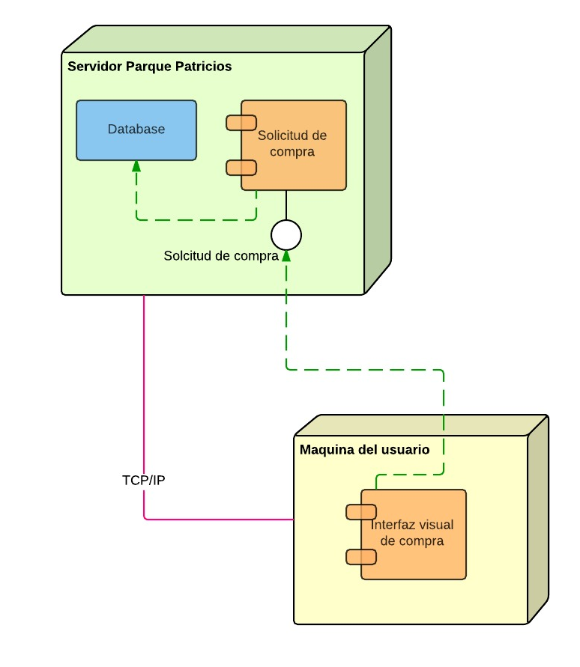

Implementation View
Los componentes significativos del sistema fueron especificados en la visión lógica.

Overview
No corresponde.

Layers
No corresponde.

Data View (optional)
La data que debe ser guardada es la de los usuarios que participan de la plataforma junto con los ítems que los proveedores tengan o puedan tener en stock. Puesto que no se prioriza la complejidad espacial no se ve esto como un aspecto importante de la arquitectura y se remite a la estructura de datos más conveniente en el momento.

Size and Performance
Se busca que la arquitectura permita obtener un software eficiente y rápido para que sea comodo tanto para comprar como para cargar artículos por parte de un administrador.

Quality
Se busca que la calidad de esta arquitectura permita conseguir un software portable con el fin de alcanzar a la mayor cantidad de usuarios posibles. Además, un buen diseño en base a objetos garantizará que a este proyecto se le puedan agregar nuevos aspectos con facilidad en el futuro.
seeerereefesesefefproyecto se le puedan agregar nuevos aspectos con facilidad en el futuro.

